УДК 371, 378
Литвинова Світлана,
Тебенко Олексій

Хмарні технології. Соціальне середовище програмування Touchdevelop.

Анотація
Створення єдиного інформаційного простору, який би забезпечив доступ усіх шкіл, педагогічних працівників, учнів і навіть батьків до якісної середньої освіти довгий час залишався недосяжним. Поява хмарних технологій забезпечить реалізацію даної ідеї і буде сприяти розвитку можливостей розробки і використання електронних освітніх ресурсів у навчально-виховному процесі звичайних шкіл. У статті розкрито основні ідеї хмарної технології «інфраструктура як сервіс» на прикладі Touchdevelop. Описано його можливості у розробці ігрових електронних освітніх ресурсів, розкрито особливості, уточнено поняття соціального середовища програмування, узагальнені можливості реалізації в середній загальній освіті, наведено приклади розробки електронних освітніх ресурсів.
Ключові слова: Touchdevelop, середовище програмування, хмарні технології, навчальні ігри, електронні освітні ресурси

Постановка проблеми. Погляди учнів так чи інакше все частіше затримуються на мобільних телефонах, планшетах та інших гаджетах, основне призначення яких сьогодні залишається розважально–ігрове. Тому педагоги загальної середньої освіти піднімають питання забезпечення навчально–виховного процесу якісним електронним освітнього контентом, не тільки для стаціонарних комп’ютерів, а й для інших сучасних гаджетів які можна задіяти для навчання як у школі, так і вдома.
Одним із актуальних питань у наукових колах залишається використання мережі інтернет на всіх етапах навчально–виховного процесу та в управлінській діяльності загальноосвітніх навчальних закладів. Такі технології як веб, віртуальні, хмарні радикальним чином змінюють навчальне середовище і роблять освіту більш доступнішою.
Поєднання можливостей сучасних гаджетів та мережі інтернет створює доступне освітнє середовище без обмеження доступу до необхідних даних. Насичення такого середовища освітніми електронними ресурсами підвищить інтерес учнів до навчальних предметів, активізує їх пізнавальну діяльність та створить умови для всебічного розвитку особистості дитини, розкриє її вроджені та набуті здібності.
Реалізацію таких можливостей освітяни покладають на сучасні хмарні технології.
Аналіз останніх досліджень показав, що питання загальної теорія використання хмарних технологій в освіті досліджується вченими Биковим В.Ю, Жалдаком М.І., Спіріним О.М., Семеріковим С.О., Сейдаметовою З.С., Аблялимовою Э.И., Меджитовою Л.М., Сейтвелиевою С.Н., Темненко В.А., використання хмарних обчислень для організації тестування розкрито у роботах Морзе Н.В., Кузьминської О.Г., організація самостійної роботи за допомогою хмарних сервісів Яндекс відображено у роботах Алексанян Г.А., організація «віртуальної» учительської засобами Google-site досліджується Рождественською Л.В., а засобами Microsoft Office 365 Литвиновою С.Г., перспективи розвитку програмного забезпечення як послуги для створення документів електронної бібліотеки досліджується Шиненко М. А., Сороко Н. В., створення навчальних ресурсів у середовищі moodle нa основі технології „cloud computing” Сергієнко В. П., Войтович І. С.
Питання використання хмарних середовищ програмування електронних освітніх ресурсів для використання у навчально–виховному процесі загальноосвітніх навчальних закладів вченими не досліджувалося.
Мета даної статті. Описати можливості Touchdevelop у розробці ігрових електронних освітніх ресурсів, розкрити його особливості, уточнити поняття соціального середовища програмування, узагальнити можливості реалізації в середній загальній освіті, навести приклади розробки електронних освітніх ресурсів.
Виклад основного матеріалу. Глобальна мережа Інтернет, без перебільшення, слугувала початком інформаційної революції у людській цивілізації. Показники числа Інтернет-користувачів і користувачів широкосмугового Інтернету в Україні перевищують середньостатистичні показники для країн, що розвиваються, поступаючись показникам розвинених країн. Можна зробити висновок, що наявні на даний момент в Україні загальнонаціональні ресурси IT-інфраструктури цілком достатні для застосування нових веб-технологій в освіті [4, с.8-9].
Все більшої популярності в освіті набувають хмарні технології (cloud technologies) - це новий сервіс, основне завдання якого полягає у віддаленому використанні засобів обробки та зберігання даних [3, c. 99-100]. Тип хмари залежить від призначення але за темпами розвитку і поширення першості набувають публічні хмари (public cloud) - інфраструктура, призначена для вільного використання широкою публікою [1, c.23-24].
Педагогічна спільнота тільки почала активно досліджувати можливості хмарних технологій та на їх думку заслуговує особливої уваги нове соціальне хмарне середовище програмування різноманітних застосунків як ігрових, так і навчальних – TouchDevelop.
Під соціальним хмарним середовищем програмування ми розуміємо хмарну платформу із необмеженим доступом користувачів для розробки і використання нових електронних ресурсів.
Хмарне середовище програмування працює на мобільних телефонах, планшетах та на звичайних комп’ютерах і ноутбуках. Високорівневий огляд архітектури екосистеми TouchDevelop (рис.1) включає спільноту розробників, які використовують ОС Windows, телефони, веб-сайти і хмарні інфраструктури, про що зазначає Найджел Хорспула [5] .
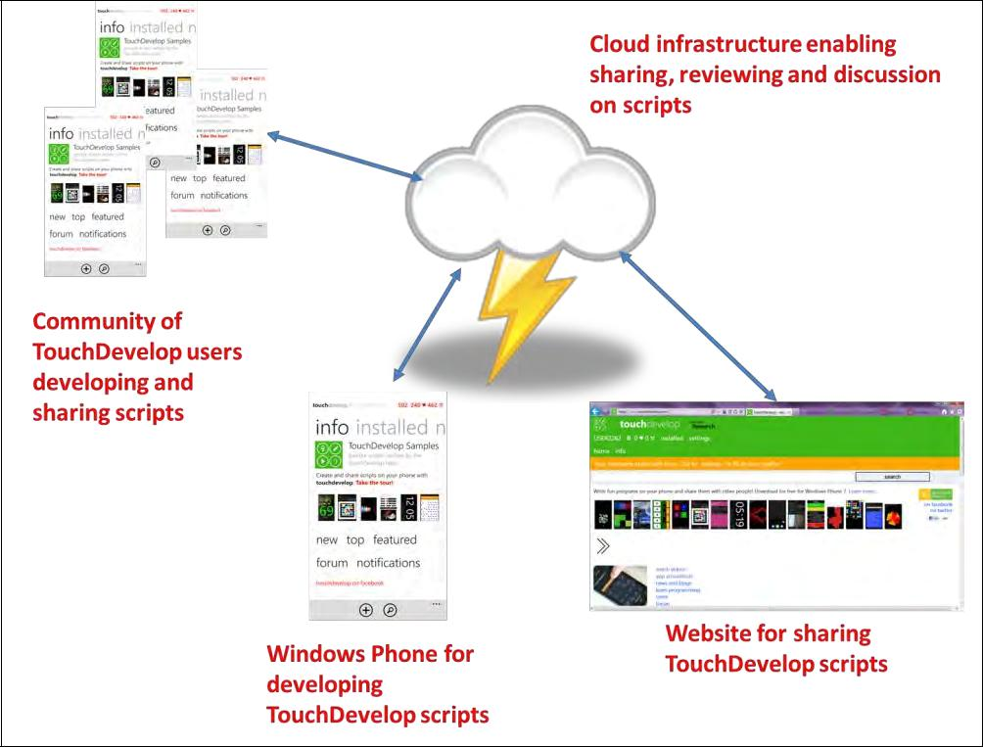
Рис.1. Екосистема TouchDevelop

Сьогодні TouchDevelop нараховує 70 тис. зареєстрованих користувачів, 18 тис. опублікованих скриптів та всього 260 тис. завантажень готових програм. Відмітимо, що у WindowsStore і WindowsPhoneStore завантажено понад 200 готових програм, які були розроблені на touchdevelop [5]. Соціальне середовище програмування дозволяє здійснювати обмін досвідом з друзями в хмарі і працює на WindowsPhone, PC, Mac, IPAD, iPhone, Android та ін.
Розуміння реальних потреб у сфері освіти спрямовує можливості хмарного середовища програмування на розвиток потенціалу учнів та педагогів у розробці інноваційних застосунків для навчання на платформі Windows.
Отже, детально познайомимося з новим хмарним середовищем програмування: www.touchdevelop.com (рис.2).

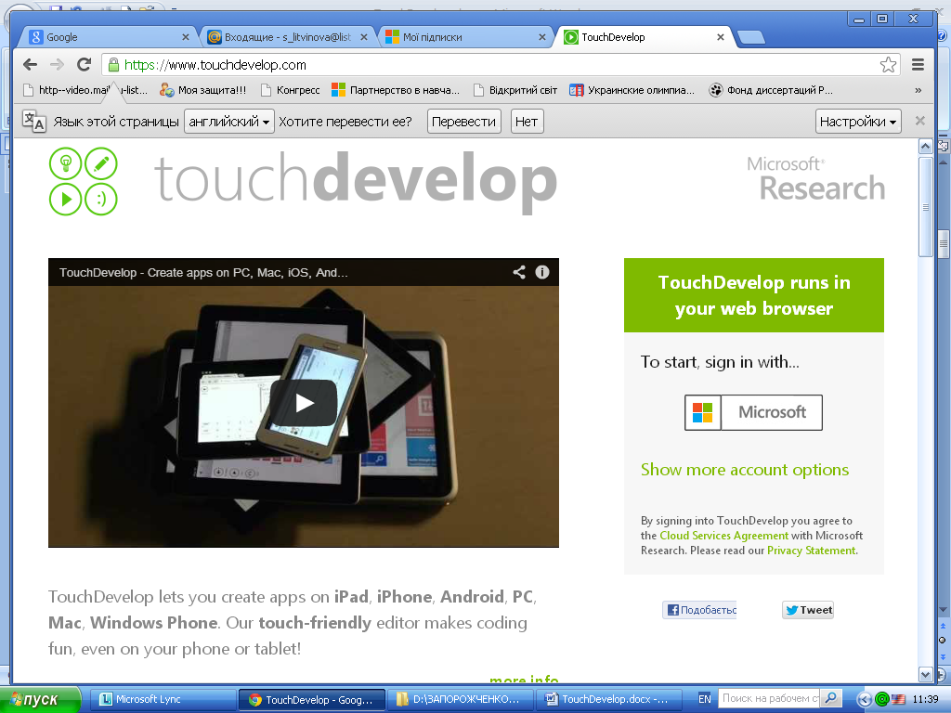
Рис.2. Сторінка входу до TouchDevelop

Особливості соціального середовища програмування:
- типізована, спрощена мова,
- напівструктурований редактор,
- типізовані, імперативні, процедурні структури даних,
- автозаповнення на основі краудсорсинга.
Звертає на себе увагу і той факт, що для використання хмарного середовища програмування не потрібно мати технічну освіту. Процес виглядає наступним чином:
- будь-який користувач може публікувати, редагувати свої сценарії та запускати довільні сценарії, які розміщені у хмарному середовищі програмування. Для цього треба пройти обо’язкову процедуру реєстрації на TouchDevelop з вашим ідентифікатором Windows Live ID або Facebook акаунтом (рис.3) ;
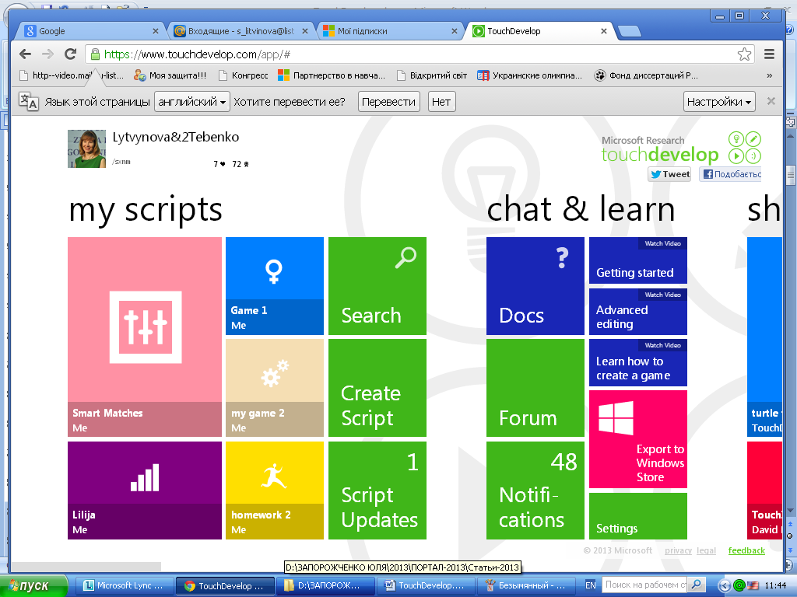
Рис.3. Домашня сторінка користувача

- ви пишете сценарій навчальної гри, натискаючі тільки кнопки на екрані планшету або мобільного телефону. Вам не обов’язково мати потужний комп'ютер або ноутбук з клавіатурою і глибокі знання мови програмування (рис. 4);

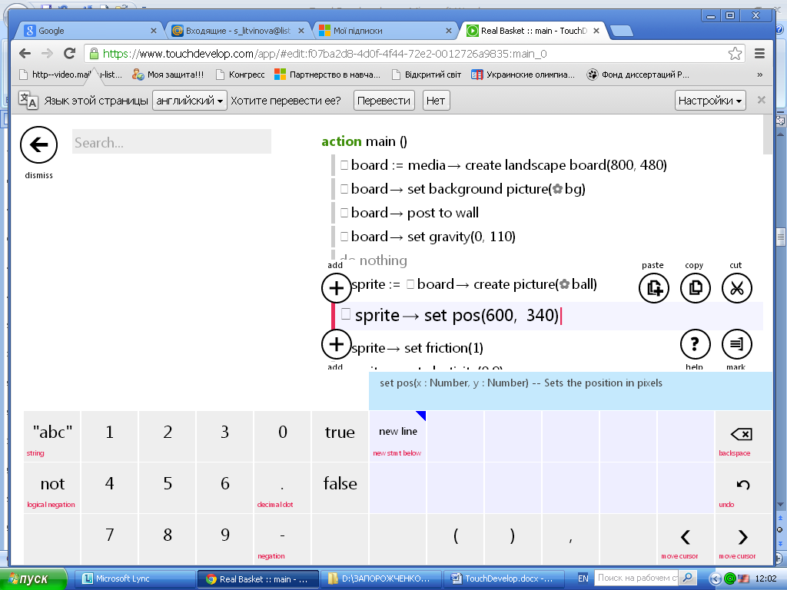
Рис. 4. Вигляд робочого поля для створення навчальної гри

- сценарій розглядається як виконання різних завдань (команд) об’єктом і його виконання подібне до звичайного програвача (рис.5).
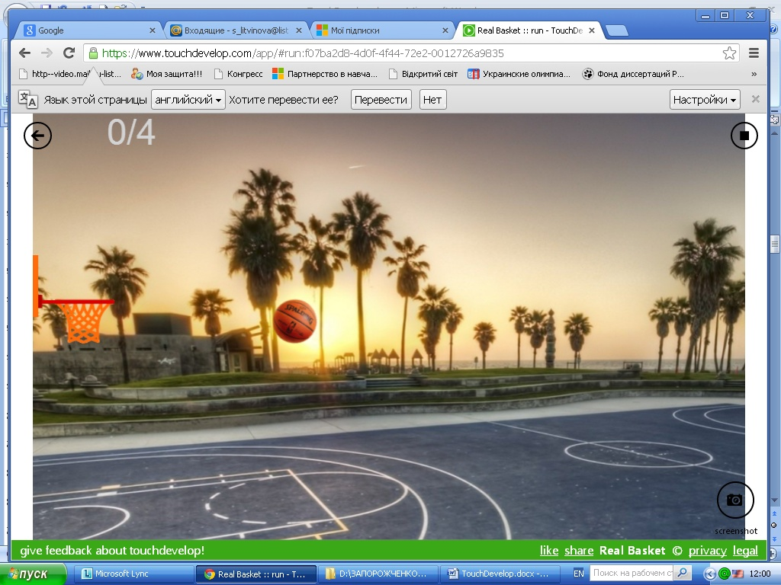
Рис. 5. Момент програвання гри

- ви можете поділитися своїми скриптами з іншими колегами, опублікувавши їх у бібліотеці TouchDevelop або шляхом публікування їх як застосунків до WindowsStore або WindowsPhoneStore. Бібліотека сценаріїв – це місце в хмарі, де публікуються і зберігаються усі застосунки TouchDevelop. Ви можете переглянути та знайти скрипти у хмарному середовищі програмування або у бібліотеці (рис. 6), яку інтегровано у застосунок TouchDevelop.

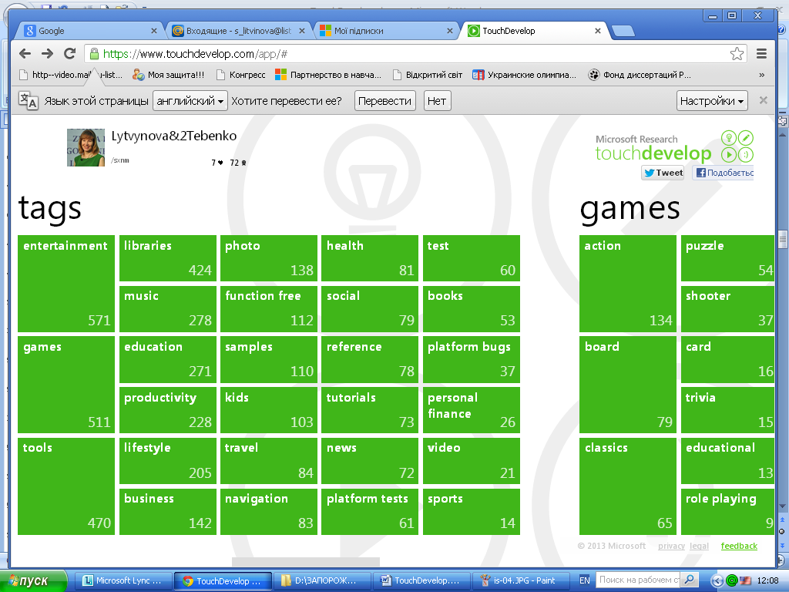
Рис.6. Бібліока користувача

Перевага хмарного середовища програмування у тому, що воно дозволяє легко знайти контакт з іншими колегами або професіоналами. Ви можете писати не тільки відгуки та зауваження до навчальної гри. У вас є можливість додати нові скріншоти безпосередньо з запущеного скрипта; відслідкувати загальний рейтинг лідерів, де видно, як інші колеги або учні оцінили застосунок; отримати дієву консультацію або допомогу у розробці інноваційних електронних освітніх ресурсів.
Розробка сценарію навчальної гри для бібліотеки включає такі моменти: вибір назви сценарію, індивідуальний колір та іконку (від billybarker.net) (рис. 7).

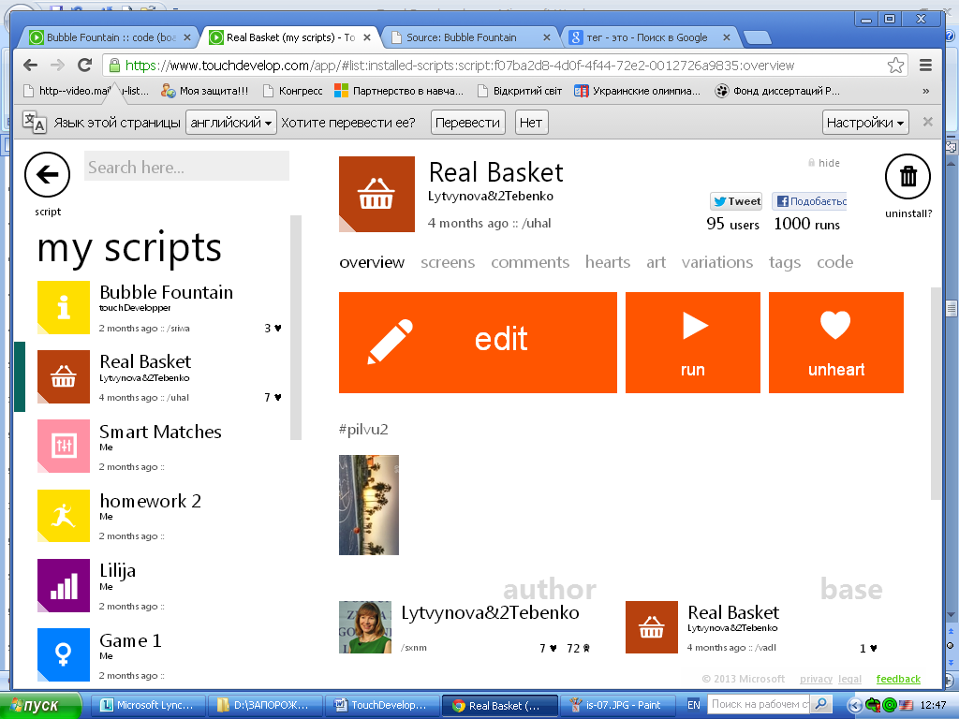
Рис.7. Відображення іконки гри, кнопок запуска та редагування

У хмарному середовищі програмування дозволено обмін сценаріями, забезпечено можливість усім розробленим сценаріям отримувати короткі URL-адреси, наприклад, touchdevelop.com/gdmr (гра BubblePop). Це дає можливість поділитися URL-адресою з іншими колегами.
Можливості реалізації в середній загальній освіті:
- Задіяти власні пристрої учнів і вчителів. TouchDevelop дозволяє працювати на більшості пристроїв, які учні приностять до школи (мобільні телефони, планшети, нетбуки, ноотбуки) і створювати новітнє навчальне середовище.
- Розширити клас. Учні можуть продовжувати працювати з електронними освітніми ресурсами у свій вільний час.
- Активізація і індивідуалізація навчання та розвитку. Залучення учнів до навчання через гру, створення ігрових моментів на уроках, виконання творчих індивідуальних завдань.
- Банк ресурсів. TouchDevelop накопичує не тільки навчальні програми, слайди, книги з використання соціального середовища програмування, а й електронні ресурси для навчання.
Розглянемо базові фрагменти, які можна використати на touchdevelop:
1. фрагменти синтаксису:
'→' | використовується для доступу до властивостей елемента
': =' | привласнити змінній значення
'//' | позначити коментар

2. фрагменти команд:
varsongs := media→songs | копіювати збірник пісень від медіа-бібліотеки і зберегти його у змінній 'пісні'
phone→vibrate(1) | дати команду телефону вібрувати протягом 1 секунди
"Менезвати ..." → post to wall | відображати текст
media→songs→random→play | грати пісні в довільному порядку
senses→camera→post to wall | відображатидіючукамеру
senses→recordmicrophone→posttowall | записати звук і відтворити його
for 0 ≤i< 10 do | цикл, повторити 10 разів
senses→camera →preview→post to wall | показати миттєву картинку з камери на стіні
var c := colors→fromrgb(p→x, p→y, p→z) | отримати колір з червоного, зеленого, синього каналів (RGB)
wall→set background(c) | відобразити колір як фон

Висновки.
Нове соціальне середовище програмування Touchdevelop відкриває освітянам нові шляхи реалізації власного потенціалу. Вони мають можливість самостійно розроблювати інтерактивні електронні освітні ресурси для підвищення якості викладання свого предмету, унаочнення навчального матеріалу, активізації пізнавальної діяльності учнів. Разом з тим – це є потужній інструмент в руках вчителя інформатики, яким можна повернути інтерес учнів до програмування.
Можливості використання соціального середовища програмування Touchdevelop вимагають додаткових досліджень, особливо інтеграції у навчально–виховний процес загальноосвітніх навчальних закладів.

Розглянемо приклад №1 «Черепаха Ліло».

Уявіть, що вам подарували черепаху Ліло. Ліло маленька, чудова черепаха, що рухається, повертається і малює кольоровим олівцем за вашою командою. Ліло знає тільки основні команди, але ми навчимо її ще кількох трюків.
Щоб почати гратися з Ліло, створіть скрипт командою Create Script з головного меню, потім виберіть turtle drawings. Цей шаблон завантажить Ліло і ми готові до гри.

Початковий код
Функція main містить 3 рядки коду. Перший рядок потрібен, щоб Ліло прокинулася і з’явилася на екрані.
♻ turtle →initialize landscape
Тоді, ми просимо Ліло змінити колір олівця, яким вона буде малювати на випадковий.
♻ turtle →pen color(colors →random)

Малюємо квадрат
Давайте спробуємо намалювати квадрат з Ліло. Для цього ми повинні дати Ліло такі команди, щоб це була послідовность ходів вперед і поворотів.

Крок вперед
Тепер, коли Ліло готова рухатися, ми повинні дати їй команду рухатися вперед на 200 одиниць. На відміну від своїх реальних колег, віртуальні черепахи досить швидкі, і переміщення відбуваються відразу. Оскільки Ліло завжди з’являється в центрі екрану і дивиться праворуч, то вона за поданою командою малює горизонтальну лінію вправо.
♻ turtle →forward(200)


Рис. 8. Ліло рухається вперед

Поворот
Ліло не знає як рухатися в бік, але вона може повертати! Попросимо Ліло повернути на 90 градусів ліворуч. Ми малюємо квадрат так що нам потрібно щоб намальовані лінії були під прямим кутом.

♻ turtle →left turn(90)


Рис. 9. Ліло повернулася на 90 градусів

Крок вперед знову
Ліло дивиться вгору і готова рухатися далі. Ми говоримо їй, щоб вона перемістилася вперед ще на 200 одиниць.

♻ turtle →forward(200)


Рис. 10. Ліло рухається вперед

Поворот і крок вперед
Половину роботи вже зроблено, але ми повинні продовжувати говорити Ліло, що робити далі. Давайте скажемо їй, щоб вона повернула на 90 градусів ліворуч і рухалася вперед.

♻ turtle →left turn(90)
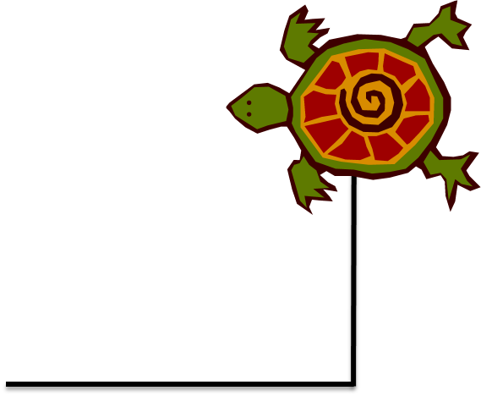

Рис. 11. Ліло повернулася на 90 градусів

♻ turtle →forward(200)

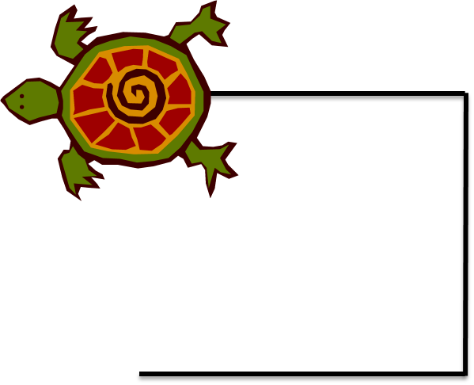

Рис. 12. Ліло рухається вперед

і, ще раз...
♻ turtle →left turn(90)

♻ turtle →forward(200)

і ще один поворот так, щоб Ліло зупинилася саме там де вона почала.
♻ turtle →left turn(90)
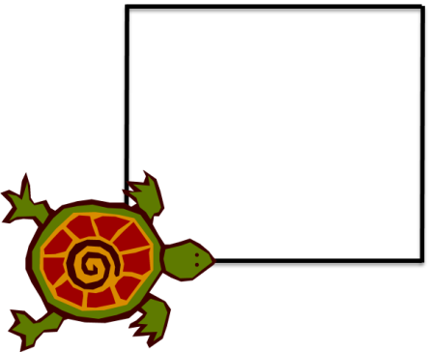

Рис. 13. Ліло зупинилася

Ліло намалювала квадрат!

Додаткові можливості
- Змініть колір олівця, перш ніж Ліло буде рухатися вперед. Пам’ятайте, що ви можете використовувати функцію pencolor.
- Змініть товщину олівця: ♻ turtle →set thickness(6)

Цикли
Ліло намалювала квадар... але для цього ми набрали багато тексту! А скільки коду потрібно ввести, якщо буде потрібно намалювати восьмикутника. Можливо, є щось краще? Ми попросили Ліло пройти вуперед (forward) і повернути ліворуч (turn left) 4 рази. А що, якщо замість цього ми можемо використати один і той же код 4 рази... Це саме те, що ми збираємось зробити з циклом for.
for 0 ≤ i < 4 do
...
Весь код всередині циклу for буде виконано один раз за кожну ітерацію. Ідея циклу for — локальна змінна index починається з 0 і збільшується на кожній ітерації поки не стане більшою або рівною 4. Отже, index буде мати значення 0, 1, 2, 3 і потім цикл закінчиться.
Попросимо Ліло намалювати ще один квадрат, але трохи менший:

for 0 ≤ j < 4 do
♻ turtle →forward(100)
♻ turtle →left turn(90)

Спіралі
Час спробувати новий трюк з Ліло. Цього разу, ми дізнаємося, як малювати спіралі.

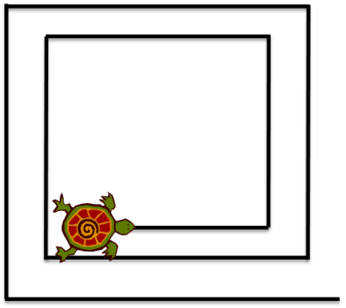

Рис. 14. Ліло рухається по спіралі

Малювання спіралі дуже схоже на малювання квадрату, різниця тільки в тому, що ми говоримо Ліло рухатися на кожній ітерації вперед трохи далі.
Так як же нам змінити відстань для turtle→forward на кожній ітерації? Один з можливих способів є використання індексу циклу for. Замість того, щоб передавати 100 до
♻ turtle →forward(100)

ми перемножимо index на 5 і додамо отримане число до 100
for 0 ≤ j < 50 do
♻ turtle →forward(100 + j * 5)
...

Завдання для самостійної роботи
- Намалювати трикутник. Ми повинні сказати Ліло 3 рази повернути ліворуч на 120 градусів і рухатися вперед.
- Попросіть Ліло намалювати п’ятикутник (5 сторін) або шестикутник (6 сторін).

Розглянемо приклад №2 «Забий м’яча».
Створимо гру (рис. 5), у якій користувачу потрібно буде збити м’яча, який вилітає з-за меж ігрового поля випадковим чином.
Спершу створимо дві глобальні змінні — boardта ball, таким чином вони будуть доступні з будь-якого місця нашої програми:
Board відповідає за відображення ігрового поля, а ball— спрайт, який буде на ньому рухатись. Глобальні змінні створюються в розділі data (рис. 14):

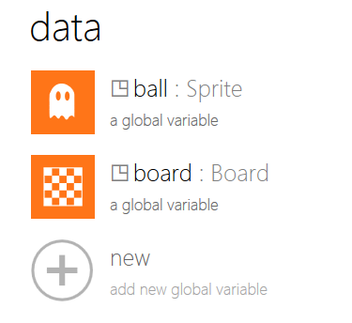

Рис.14. Вигляд розділу data

Тепер визначимо та ініціалізуємо змінні потрібні для роботи.
Виконання будь-якого скрипта починається з функції main:

action main ()

Створюємо ігрове поле, на якому будемо розміщувати наші спрайти

◳ board := media →create landscape board(800, 480)

Опублікувати ігрове поле на стіні (поки поле не опубліковано, воно не буде відображатися користувачу)

◳ board →post to wall

Встановити колір для ігрового поля

◳ board →set background(colors →light gray)

Створити спрайт, в нашому випадку — коло діаметром 50 пікселів

Квадратик біля назви змінної вказує на те, що ця змінна глобальна (доступна з будь-яких функцій)

◳ ball := ◳ board →create ellipse(50, 50)

Встановити колір для м’яча

◳ ball →set color(colors →red)

Встановити рівень гравітації по ігрику (спрайти повинні набирати швидкість 400 піксель на секунду)

◳ board →set gravity(0, 400)

Тепер створимо дві функції в розділі events(події) — ці функції системні, їх не можна визвати з самої програми, але вони виконуються автоматично в залежності від дій користувача:
gameloop— слугує глобальним циклом (грубо кажучи, ця функція буде визиватися кожну соту секунду під час виконання програми),
tapsprite: ball — з назви зрозуміло, що ця функція буде визиватися, коли користувач натисне на м’яч.
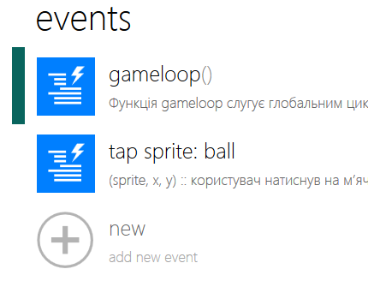

Рис. 15. Вигляд розділу events

◳ ball →set x(◳ ball →width + math →random(◳ board →width - ◳ ball →width))

зробимо так, щоб м’яч вилітав по параболі, для цього потрібно вказати швидкість відносно координати Х

var x speed := 30 + math →random(120)

if ◳ ball →x < ◳ board →width / 2 then

якщо м’яч знаходиться на лівій стороні екрану, запускаємо м’яч праворуч

◳ ball →set speed x(x speed)
else

інакше запускаємо м’яч ліворуч

◳ ball →set speed x( - x speed)

else do nothing

eventtap sprite: ball (

sprite : Sprite,

x : Number,
y : Number)
do
користувач натиснув на м’яч, переміствши його за межі ігрового поля, тим самим емулюємо що м’яч було збито
sprite →set y(◳ board →height + sprite →height + 100)

Список літератури
- Литвинова С.Г. Віртуальна учительська за хмарними технологіями / С.Г. Литвинова // Комп’ютер у школі та сім’ї. – 2013. – № 2 (106) – С. 23–25
- Литвинова С.Г. Віртуальний клас як комп'ютерно орієнтоване навчальне середовище вчителя загальноосвітнього навчального закладу [Електронний ресурс] / С.Г. Литвинова // Інформаційні технології і засоби навчання. –2011. – №2 (22). – Режим доступу до журналу: http://journal.iitta.gov.ua/index.php/itlt/article/view/331/387#.UX1SV6IepyM
- Литвинова С.Г. Хмарні технології в управлінні дошкільними навчальними закладами / С.Г. Литвинова // Информационно-компьютерные технологии в экономике, образовании и социальной сфере Выпуск 8. – Симферополь: ФЛП Бондаренко О.А., 2013. – С. 99-101
- Облачные технологии и образование / [Сейдаметова З.С., Аблялимова Э.И., Меджитова Л.М., Сейтвелиева С.Н., Темненко В.А.]; под общ. ред. З.С. Сейдаметовой. – Симферополь: «ДИАЙПИ», 2012. – 204 с.
- Nigel Horspool TouchDevelop рrogramming on the Go [Електронний Ресурс] / [Nigel Horspool, Judith Bishop, Arjmand Samuel and others] // Режим доступу: https://www.touchdevelop.com/book#single

ПРО АВТОРІВ:
Литвинова Світлана, к.п.н., с.н.с Інституту інформаційних технологій і засобів навчання НАПН України
s_litvinova@list.ru
Тебенко Олексій, провідний інженер Інституту інформаційних технологій і засобів навчання НАПН України
oleksandr@tebenko.com

